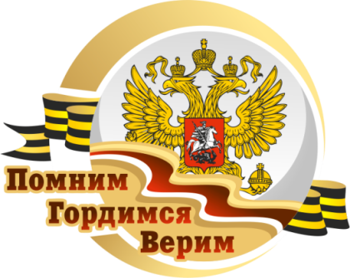

ПРОГРАММА
VIII фестиваля творческой молодежи городов воинской славы
и городов-героев России «Помним. Гордимся. Верим»
20 – 23 февраля 2018 года
Дата | Время | Мероприятие | Место проведения
20-23  февраля | 10:00-19:00 | Выставка конкурсных фоторабот  «Я помню. Я горжусь» | Арт-холл муниципального учреждения культуры «Архангельский городской культурный центр»  (пр. Приорова, 2)
20  февраля | 11:00-12:00  12:00-13:00 | Экскурсионная программа | Государственное бюджетное учреждение культуры Архангельской области  «Северный морской музей»  (На. Сев. Двины, 80)
20  февраля | 18:00 – 21:00 | Открытие фестиваля. Вечер дружбы | Арт-холл муниципального учреждения культуры «Архангельский городской культурный центр»  (пр. Приорова, 2)
21  февраля | 11:00 – 14:00  15:30 – 19:00 | Конкурс исполнительского художественного творчества  Конкурсная программа  Конкурсная программа | Зрительный зал муниципального учреждения культуры «Архангельский городской культурный центр»  (пр. Приорова, 2)
21  февраля | 14:00– 16:00 | Конкурс мероприятий патриотической направленности | Аудитория Военного патриотического клуба «Орден»  (ул. Кедрова, 34 к.2)
21  февраля | 14:00 – 15:00 | Подведение итогов конкурса фоторабот  и журналистики | Муниципальное учреждение культуры «Архангельский городской культурный центр»  (пр. Приорова, 2)
21  февраля | 18:00 | Концерты творческих коллективов | Муниципальное учреждение культуры культурный центр «Соломбала-Арт»  (пр. Никольский, 29)
22  февраля | 11:00 – 13:00 | Просмотр фильма «Движение в верх»  с последующим обсуждением | Кинотеатр  «Мираж Синема»  (ТРК «Макси»,  пр. Ленинградский, 38)
22  февраля | малый зал  10:00 – 12:00  каб. № 325  10:00 – 12:00  большой зал  10:00 – 12:00 | Методическая конференция  для участников исполнительского художественного творчества | Муниципальное учреждения культуры «Архангельский городской культурный центр»  (пр. Приорова, 2)
22  февраля | 15:00  15:00  15:00 | Концерты творческих коллективов | Муниципальное учреждение культуры культурный центр «Бакарица»  (ул. Нахимова, 15)  Муниципальное учреждение культуры культурный центр «Цигломень  (ул. Севстрой,2)  Муниципальное учреждение культуры культурный центр «Маймакса»  (ул. Лесотехническая, 1)
23  февраля | 11:00 | Возложения цветов:  к монументу Победы  в Великой Отечественной  войне;  к стеле  «Архангельск - город воинской славы» | (Наб. Северной Двины,95)
23  февраля | 16:00 | Гала-концерт фестиваля,  награждение победителей | Архангельский театр драмы имени М.В. Ломоносова (Петровский парк, 1)
23  февраля | 20:00 | Праздничный салют  в городе воинской славы Архангельске | (Наб. Северной Двины  в районе площади Мира )

